Руководство
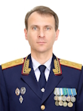

Бессонов Алексей Александрович
Ректор Московской академии Следственного комитета Российской Федерации имени А.Я. Сухарева
генерал-майор юстиции
доктор юридических наук, доцент

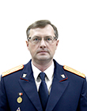

Антонов Олег Юрьевич
Проректор (по учебной и научной работе)
полковник юстиции
доктор юридических наук, доцент

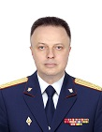

Белов Михаил Юрьевич
Проректор (по административно-хозяйственной работе)
полковник юстиции
кандидат экономических наук
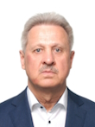

Борщев Валерий Юрьевич
проректор-руководитель отдела общественно-политической и воспитательной работы

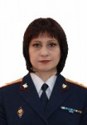

Вахмянина Наталья Борисовна
Директор Екатеринбургского филиала
полковник юстиции
кандидат юридических наук, доцент

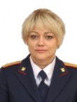

Морозова Наталья Аркадьевна
Директор Новосибирского филиала
подполковник юстиции
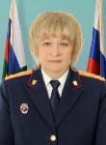

Трубчик Ирина Степановна
Директор Хабаровского филиала
полковник юстиции
заслуженный юрист РФ

